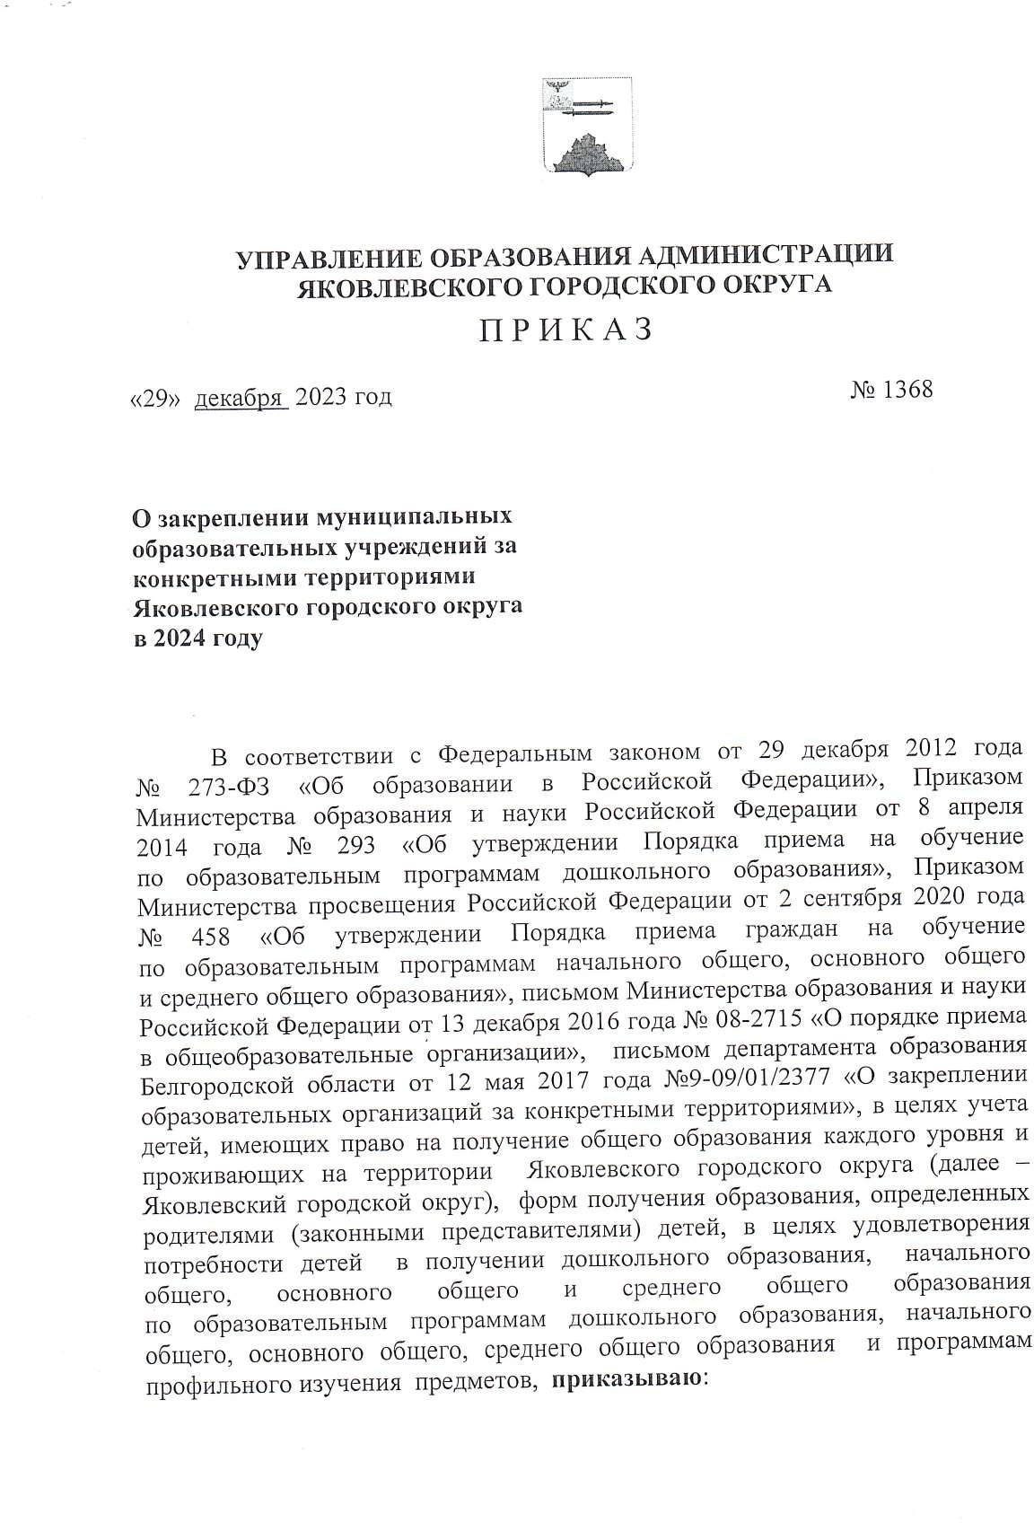

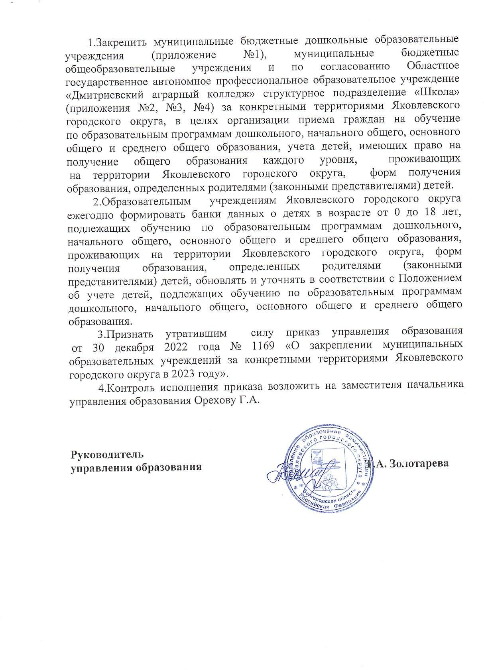

Приложение №1
к приказу управления образования
администрации Яковлевского городского округа от 29 декабря 2023 года № 1368

П Е Р Е Ч Е Н Ь
муниципальных дошкольных образовательных учреждений и закрепленных за ними территорий Яковлевского городского округа по учёту детей, подлежащих обучению по образовательным программам дошкольного образования

№п/п | Наименование образовательных учреждений | Наименование населенных пунктов и микрорайонов
1. | МБДОУ «Детский сад с. Кустовое» | с. Кустовое, с. Серетино, с. Калинино,  с. Козычево
2. | МБДОУ «Детский сад  «Сказка» с. Алексеевка» | с. Луханино, с. Алексеевка, с. Красное,  х. Шепелевка
3. | МБДОУ «Детский сад  «Рябинушка» с. Гостищево» | с. Крюково, с. Гостищево, х. Дружный, с. Новые Лозы
4. | МБДОУ «Детский сад п. Томаровка» | п. Томаровка, х. Волхов, х. Кисленко, х. Махнов, х. Роговой, х. Семин,  х. Федоренков, х. Цыхманов
5. | МБДОУ «Детский сад  «Звёздочка» п. Яковлево» | п. Яковлево
6. | МБДОУ «Детский сад с. Терновка» | с. Терновка, х. Калинин, х. Красный Восток,  с. Вислое, с. Шопино
7. | МБДОУ «Детский сад с. Кривцово» | с. Кривцово, с. Верхний Ольшанец, с. Сабынино, с. Новооскочное,  х. Стрельников
8. | МБДОУ «Детский сад п. Сажное» | п. Сажное, с. Рождественка, с. Озерово,  с. Клейменово, с. Чурсино, с. Волобуевка
9. | МБДОУ «Детский сад с. Стрелецкое» | с. Драгунское, с. Стрелецкое, с. Пушкарное, с. Красный Отрожек, х. Домны, х. Красное  Подгороднее
10. | МБДОУ «Детский сад с. Смородино» | с. Смородино, с. Непхаево, х. Каменский, х. Глушинский: Вишневая,  Глушинская, Зеленая, Полевая, Центральная.
11. | МБДОУ «Детский сад  «Яблонька» с. | с. Дмитриевка, с. Ольховка, х. Сырцево,  х. Дуброва

 | Дмитриевка»
12. | МБДОУ «Детский сад с. Мощеное» | с.Мощеное, с. Локня, с. Старая Глинка,  с. Новая Глинка, х. Неведомый Колодезь, х. Фастов
13. | МБДОУ «Центр развития ребенка -  детский сад «Золотой ключик»  г. Строитель» | г. Строитель:  улицы: Ленина, д. №№ д. 13а-19а, 5 Августа д. №№ д.14-22, Микрорайон «Центральный»: улицы: Соборная.  х. Редины Дворы, х. Жданов, х. Журавлиное:  улицы: Озерная, ул. Родниковая. Микрорайоны «Журавлик-2», «Журавлик- 3»: улицы: Вишневая, Курская, Нагорная, Катукова, Озерная, Каштановая, Губкина, Гагарина, Ватутина, Североморская, Центральная, Щепкина, Журавлиная, 2- Курская;  переулки: Губкина, Терновый, Дорожный, Луговой, Белгородский, Лермонтовский, Березовый, Солнечный, Восточный, Центральный, Восточный, Новоселов.
14. | МБДОУ «Детский сад  «Улыбка»  г. Строитель» | г. Строитель:  улицы: Юбилейная, Мира, Октябрьская д.№№ 17-25, Кривошеина, Народная; переулки: Молодежный, Пионерский, Спортивный, Мирный, Казначейский, Южный.  Микрорайон «Журавлик-1»:  улицы: Центральная, Некрасова, Привольная, Парковая, Курская, Лесная; переулки: Курский, Степной, Пушкинский.
15. | МБДОУ «Детский сад  «Колокольчик» г. Строитель» | г. Строитель: пер. Школьный, пер. Советский, ул. Октябрьская (четная сторона от д.2 до д.20); пер. Октябрьский, ул. Ленина (четная сторона до д.№20), ул.  Промышленная д. №№ 30-36.
16. | МБДОУ «Детский сад  «Аленушка» г. Строитель» | г. Строитель:  улицы: Промышленная д.№№ д.40-42, ул. 5 Августа д.№№ д. 1 -12, ул. Ленина (нечетная сторона до ул. Советская), переулок: Промышленный.  Микрорайон «Центральный»:  улицы: Энтузиастов, Чкалова, Березовая,

Советская, Шаландина, Невского, Строительная, Дорожная, Кутузова, Федорова;
переулок: Кутузова.
17. | МБДОУ «Детский сад  «Светлячок» г. Строитель» | г. Строитель:  улицы: Промышленная д. №№ д. 1-28а; Дачная, Садовая, Зеленая,  Красноармейская, Октябрьская д.№№ д. 1- 15, Циолковского, Советская, Зайцева, 3-я Заводская;  переулки: Промышленный, Матросова, Садовый
18. | МБДОУ «Детский сад  «Сретенский» г. Строитель» | г. Строитель:  улицы: Жукова д. №№11,13,15, Конева. Микрорайон «Сретенский»:  улицы: Белгородская, Тенистая, Рождественская, Крещенская, Московская, Соловьиная, Луговая, Троицкая, Лучистая, Лазурная, Полевая, Кольцевая, Московская, Аллейная, Гостиная, Глушинская;  переулок Лучистый, Московский, Весенний, Цветочный, Лиственный, Лазурный, Соловьиный.  Микрорайон «Крапивенский-1»: Северная, Победы, Чехова, Мичурина, Жукова, Дорожная
19. | МБДОУ «Детский сад  «Родничок» г. Строитель» | г. Строитель:  улицы: Жукова (от д. 5а и далее), Победы, 5 Августа (нечетная сторона от ул.  Соборной до ул. Магистральной), Мичурина, Спортивная, Кутузова, Молодежная, Дружбы, Королева; переулок Конева.  Микрорайон «Крапивенский-2»:  улицы: Ямская, Союзная, Жемчужная, Благодатная, Проселочная, Ясная,  переулки: Жемчужный, Благодатный;  Союзный, Свободный, Кленовый, Ямской, Осенний
20 | МБДОУ «Детский сад  «Радонежский» | Г. Строитель:  ул. 5 Августа (нечетная сторона от ул. Соборной до ул. Магистральной), ул. Жукова д. 1,3,5.  Микрорайон «Крапивенский-3»: улицы: Раздольная, Бархатная,

Благовещенская, Индустриальная, Деловая, Изумрудная, Тополиная, Рябиновая, Веселая, Ореховая;
пер. Воздушный, Благовещенский, Индустриальный, Прохладный, Извилистый, Ясный, Звездный, Рябиновый, Ореховый, Коммунальный, Тополиный.
Микрорайон «Глушинский»:
улицы: Алфимова, Алтынникова, Беседина, Виноградная, Вольная, Добрунова, 2-я Дорожная, Каменева, Кольцевая, Крымская, Медовая, Московская, Олимпийская, Почтовая, Придорожная, Покровская, Российская, Суворова, Спасская, Смородинская, Тихая, Ткаченко, Шевченко, Швеца, Ягодная, 50-летия Яковлевского района;
переулки:
Крымский, Российский, Спасский, Олимпийский, Вольный, Тихий.
21. | МБДОУ «Детский сад с.  Сажное» | с. Сажное, с. Клейменово, с. Чурсино,  с. Волобуевка
22. | Дошкольные группы  МБОУ «Бутовская СОШ» | с. Бутово, с. Ямное, с. Высокое, с. Черкасское
23. | Дошкольные группы  МБОУ «Казацкая СОШ» | с. Казацкое, с. Триречное, х.  Новочеркасский, х. Крестов, х. Новоказацкий
24. | Дошкольные группы МБОУ «Быковская ООШ» | с. Быковка, с. Ворскла, с. Задельное,  с. Крапивное, х. Веселый, х. Вознесеновка, х. Кондарево, х. Крапивенские Дворы,  х. Мордовинка, х. Новоалександровка. Микрорайоны «Быковский», «Заводской»: улицы Шахтёрская, Чайкина, Фомина, Первостроителей, Майская, Интернационалистов, Строительная,  пер. Майский.
25. | Дошкольные группы МБОУ «Завидовская  ООШ» | с. Завидовка, с. Подымовка, с. Раково, х. Трубецкой, с. Мариновка

Приложение №2
к приказу управления образования
администрации Яковлевского городского округа от 29 декабря 2023 года № 1368

П Е Р Е Ч Е Н Ь
муниципальных общеобразовательных учреждений и закрепленных за ними территорий Яковлевского городского округа по учёту детей, подлежащих обучению по образовательным программам
начального общего образования

№ п/п | Наименование общеобразовательных учреждений | Наименование населенных пунктов и микрорайонов
1. | МБОУ «Алексеевская  СОШ» | с. Алексеевка, с. Красное, с. Луханино,  х. Шепелевка
2. | МБОУ «Бутовская СОШ» | с. Бутово, с. Ямное, с. Высокое, с. Черкасское
3. | МБОУ «Гостищевская  СОШ» | с. Гостищево, с. Крюково, х. Дружный,  с. Новые Лозы
4. | ОГАПОУ «Дмитриевский аграрный колледж» структурное  подразделение «Школа» | с. Дмитриевка, с. Ольховка, х. Сырцево, х. Дуброва
5. | МБОУ «Казацкая СОШ» | с. Казацкое, с. Триречное, х. Новочеркасский,  х. Крестов, х. Новоказацкий
6. | МБОУ «Кривцовская СОШ» | с. Кривцово, с. Верхний Ольшанец, с. Сабынино, с. Новооскочное,  х. Стрельников, с. Сажное
7. | МБОУ «Кустовкая СОШ» | с. Кустовое, с. Калинино, с. Козычево
8. | МБОУ «Стрелецкая СОШ» | с. Стрелецкое, с. Драгунское, с. Пушкарное,  с. Красный Отрожек, х. Домнино, х. Красное Подгороднее
9. | МБОУ «СОШ №1  г. Строитель» | г. Строитель:  ул. Промышленная,  ул. Октябрьская д. №№ 1-9, 2-12, ул. Мира №№ 1-19,  ул. Ленина д.3, 5, 5а, 6, 8, 8а, 10, 10а, 11, 13а,  12, 18,  ул. Советская, ул. Садовая, ул. Циолковского, ул. Зеленая,  ул. Красноармейская, ул. Дачная,  ул. Зайцева, ул. 3-я Заводская, ул. К. Маркса, ул. Юбилейная,  ул.5Августа 1, 1а, 2, 4, 6, 8,12,14;

пер. Промышленный, пер. Октябрьский, пер. Садовый, пер. Школьный,
пер. Циолковского, пер. Южный, пер. Молодежный, пер. Пионерский, пер. Народный, пер. Матросова, пер. Советский,
Микрорайон «Центральный»:
улицы: Федорова, Кутузова д. №№ 1-7,9, Шаландина, Березовая, Чкалова, Энтузиастов.
Микрорайоны «Быковский» и «Заводской»: улицы: Шахтёрская, Чайкина, Фомина, Первостроителей, Майская, Строительная
Интернационалистов; пер. Майский
10. | МБОУ «СОШ №2  г. Строитель» | х. Редины Дворы, х. Жданов, х. Журавлиное; г. Строитель:  ул. Ленина д.№№ 15, 15а, 17, 17а, 19, 19 а,  ул.5 Августа д.№№ 16, 18, 20,22, ул. Октябрьская д. №№ 14-28,13-25,  ул. Мира д.22, 24, 26, ул. Кривошеина. Микрорайоны: «Журавлик-1»,  «Журавлик -2», «Журавлик -3»:  улицы: Центральная, Курская, Некрасова, Нагорная, Журавлиная, Каштановая, Катукова, Губкина, Гагарина, Щепкина, Ватутина, Североморская, Парковая, Лесная, Привольная, Вишневая, 2-я Курская,  Некрасова, Шоссейная;  переулки: Березовый, Терновый, Центральный, Солнечный, Пушкинский, Лермонтовский, Дорожный, Степной, Белгородский, Мирный, Спортивный,  Новоселов, Губкина, Курский, Восточный. Микрорайон «Сретенский»:  улицы: Белгородская, Тенистая,  Рождественская, Крещенская, Соловьиная, Луговая, Троицкая; переулок Соловьиный.
11 | МБОУ «Томаровская СОШ №1» | х. Волохов, х. Кисленко, х. Махнов, х. Роговой, х. Семин, х. Федоренков, х. Цыхманов,  п. Томаровка:  улицы: Кирова, Комсомольская, Ленина, Магистральная д. №№ 1-61, 2-86, Гагарина,  Борисовская, Красноармейская, Первомайская, Рогулина, 6 Августа,

Рокоссовского, Набережная, Ватутина, Вокзальная, Промышленная, Строй участок, Чапаева, Сидоренко, Садовая, Мира, Строителей, Российская, Малиновского, Фурманова, Октябрьская, Луговая,
Островского, Ст. Разина;
переулки: Строителей, Коммунальный, Садовый, Ленинский, Красноармейский, 6 Августа.
12. | МБОУ «Томаровская СОШ №2» | п. Томаровка:  улицы: Магистральная д.№№ 63-87, 92-110, Советская, Жукова, Победы, Гвардейская, 32-го Гвардейского корпуса, Молодежная, Речная, Казацкая, Золотухина, Калинина, Телепина, Полякова, Северная, Пионерская, Белгородская, Дзержинского, Зареченская, Колхозная, Чернухина, Данилова, Швеца, Шевченко, Юбилейная, Спортивная, Новая, Восточная, Кооперативная, Центральная, Новоселов, Самофалова, Юности, Солнечная;  переулок Белгородский
13. | МБОУ «Яковлевская  СОШ» | п. Яковлево
14. | МБОУ «Быковская ООШ» | с. Быковка, с. Ворскла, с. Задельное,  с. Крапивное, х. Веселый, х. Вознесеновка, х. Кондарево, х. Крапивенские Дворы,  х. Мордовинка, х. Новоалександровка
15. | МБОУ «Завидовская  ООШ» | с. Завидовка, с. Подымовка, с. Раково,  х. Трубецкой, с. Мариновка
16. | МБОУ «Мощенская ООШ» | с. Мощеное, с. Новая Глинка, с. Старая  Глинка, с. Неведомый Колодезь, с. Локня, х. Фастов
17. | МБОУ «Серетинская  ООШ» | с. Серетино
18. | МБОУ «Смородинская  ООШ» | с. Смородино, с. Непхаево, х. Каменский
19. | МБОУ «Терновская  ООШ» | с. Терновка, с. Шопино,  х. Калинин, х. Красный Восток, с. Вислое
20. | МБОУ «НОШ п. Сажное» | п. Сажное, с. Рождественка, с. Клейменово,  с. Чурсино, с. Волобуевка, с. Озерово

Приложение №3
к приказу управления образования
администрации Яковлевского городского округа от 29 декабря 2023 года № 1368

П Е Р Е Ч Е Н Ь
муниципальных общеобразовательных учреждений и закрепленных за ними территорий Яковлевского городского округа по учёту детей, подлежащих обучению по образовательным программам
основного общего образования
№ п/п | Наименование  общеобразовательных учреждений | Наименование населенных пунктов и микрорайонов
1. | МБОУ «Алексеевская  СОШ» | с. Алексеевка, с. Красное, с. Луханино,  х. Шепелевка
2. | МБОУ «Бутовская  СОШ» | с. Бутово, с. Ямное, с. Высокое, с. Черкасское
3. | МБОУ «Гостищевская СОШ» | с. Гостищево, с. Крюково, х. Дружный,  с. Новые Лозы, п. Сажное, с. Рождественка, с. Озерово , с. Клейменово,с. Чурсино,  с. Волобуевка
4. | ОГАПОУ  «Дмитриевский аграрный колледж» структурное  подразделение  «Школа» | с. Дмитриевка, с. Ольховка, х. Сырцево, х. Дуброва
5. | МБОУ «Казацкая  СОШ» | с. Казацкое, с. Триречное, х. Новочеркасский,  х. Крестов, х. Новоказацкий
6. | МБОУ «Кривцовская СОШ» | с. Кривцово, с. Верхний Ольшанец, с. Сабынино, с. Новооскочное,  х. Стрельников, с. Сажное
7. | МБОУ «Кустовкая  СОШ» | с. Кустовое, с. Калинино, с. Козычево
8. | МБОУ «Стрелецкая СОШ» | с. Стрелецкое, с. Драгунское, с. Пушкарное, с.  Красный Отрожек, х. Домнино, х. Красное Подгороднее
9. | МБОУ «СОШ №1  г. Строитель» | г. Строитель:  ул. Промышленная,  ул. Октябрьская д. №№ 1-9, 2-12, ул. Мира  №№ 1-19,  ул. Ленина д.3, 5, 5а, 6, 8, 8а, 10, 10а, 11, 13а,  12, 18,  ул. Советская, ул. Садовая,  ул. Циолковского, ул. Зеленая,

ул. Красноармейская, ул. Дачная, ул. Зайцева, ул. 3-я Заводская, ул. К. Маркса, ул. Юбилейная, ул.5Августа 1, 1а, 2, 4, 6, 8,12,14;
пер. Промышленный, пер. Октябрьский, пер. Садовый, пер. Школьный,
пер. Циолковского, пер. Южный, пер. Молодежный, пер. Пионерский, пер. Народный, пер. Матросова, пер. Советский.
Микрорайон «Центральный»:
улицы: Федорова, Кутузова д. №№ 1-7,9, Шаландина, Березовая, Чкалова, Энтузиастов;
Микрорайоны «Быковский» и «Заводской»: улицы: Шахтёрская, Чайкина, Фомина, Первостроителей, Майская, Строительная Интернационалистов; пер. Майский
10. | МБОУ «СОШ №2  г. Строитель» | х. Редины Дворы, х. Жданов, х. Журавлиное;  г. Строитель:  ул. Ленина д.№№ 15, 15а, 17, 17а, 19, 19 а,  ул.5 Августа д.№№ 16, 18, 20,22, ул. Октябрьская д. №№ 14-28,13-25,  ул. Мира д.22, 24, 26, ул. Кривошеина, Микрорайоны: «Журавлик-1», «Журавлик - 2», «Журавлик-3»:  улицы: Центральная, Курская, Некрасова, Нагорная, Журавлиная, Каштановая, Катукова, Губкина, Гагарина, Щепкина, Ватутина, Североморская, Парковая, Лесная, Привольная, Вишневая,  2-я Курская, Некрасова, Шоссейная; переулки: Березовый, Терновый,  Центральный, Солнечный, Пушкинский, Лермонтовский, Дорожный, Степной, Белгородский, Мирный, Спортивный,  Новоселов, Губкина, Курский, Восточный. Микрорайон «Сретенский»:  улицы: Белгородская, Тенистая,  Рождественская, Крещенская, Соловьиная, Луговая, Троицкая;  переулок Соловьиный
11. | МБОУ «Томаровская  СОШ №1» | х. Волохов, х. Кисленко, х. Махнов,  х. Роговой, х. Семин, х. Федоренков,

х. Цыхманов, п. Томаровка:
улицы: Кирова, Комсомольская, Ленина, Магистральная д. №№ 1-61, 2-86, Гагарина, Борисовская, Красноармейская, Первомайская, Рогулина, 6Августа,
Рокоссовского, Набережная, Ватутина, Вокзальная, Промышленная, Строй участок, Чапаева, Сидоренко, Садовая, Мира, Строителей, Российская, Малиновского, Фурманова, Октябрьская, Луговая,
Островского, Ст. Разина;
переулки: Строителей, Коммунальный, Садовый, Ленинский, Красноармейский,
6 Августа
12. | МБОУ «Томаровская СОШ №2» | п. Томаровка:  улицы: Магистральная д.№№ 63-87, 92-110, Советская, Жукова, Победы, Гвардейская, 32-го Гвардейского корпуса, Молодежная, Речная, Казацкая, Золотухина, Калинина, Телепина, Полякова, Северная, Пионерская, Белгородская, Дзержинского, Зареченская, Колхозная, Чернухина, Данилова, Швеца, Шевченко, Юбилейная, Спортивная, Новая, Восточная, Кооперативная, Центральная, Новоселов, Самофалова, Юности,  Солнечная; переулок Белгородский
13. | МБОУ «Яковлевская  СОШ» | п. Яковлево
14. | МБОУ «Быковская ООШ» | с. Быковка, с. Ворскла, с. Задельное,  с. Крапивное, х. Веселый, х. Вознесеновка, х. Кондарево, х. Крапивенские Дворы,  х. Мордовинка, х. Новоалександровка
15. | МБОУ «Завидовская  ООШ» | с. Завидовка, с. Подымовка, с. Раково,  х. Трубецкой, с. Мариновка
16. | МБОУ «Мощенская ООШ» | с. Мощеное, с. Новая Глинка, с. Старая Глинка, с. Неведомый Колодезь, с. Локня,  х. Фастов
17. | МБОУ «Серетинская  ООШ» | с. Серетино
18. | МБОУ «Смородинская  ООШ» | с. Смородино, с. Непхаево, х. Каменский
19. | МБОУ «Терновская  ООШ» | с. Терновка, с. Шопино, с. Вислое,  х. Калинин, х. Красный Восток

Приложение №4
к приказу управления образования
администрации Яковлевского городского округа от 29 декабря 2023 года № 1368

П Е Р Е Ч Е Н Ь
муниципальных общеобразовательных учреждений и закрепленных за ними территорий Яковлевского городского округа по учёту детей, подлежащих обучению по образовательным программам
среднего общего образования

№ п/п | Наименование общеобразовательных учреждений | Наименование населенных пунктов и микрорайонов
1. | МБОУ «Алексеевская СОШ» | с. Алексеевка, с. Красное, с. Луханино,  х. Шепелевка, с. Завидовка, с. Подымовка, с. Раково, х. Трубецкой, с. Мариновка
2. | МБОУ «Бутовская  СОШ» | с. Бутово, с. Ямное, с. Высокое, с. Черкасское
3. | МБОУ «Гостищевская СОШ» | с. Гостищево, с. Крюково, х. Дружный, с. Вислое, с. Новые Лозы, п. Сажное,  с. Рождественка, с. Озерово , с. Клейменово,  с. Чурсино, с. Волобуевка
4. | ОГАПОУ  «Дмитриевский аграрный колледж» структурное  подразделение  «Школа» | с. Дмитриевка, с. Ольховка, х. Сырцево, х. Дуброва
5. | МБОУ «Казацкая  СОШ» | с. Казацкое, с. Триречное, х. Новочеркасский,  х. Крестов, х. Новоказацкий
6. | МБОУ «Кривцовская СОШ» | с. Кривцово, с. Верхний Ольшанец, с. Сабынино, с. Новооскочное,  х. Стрельников, с. Сажное
7. | МБОУ «Кустовкая  СОШ» | с. Кустовое, с. Калинино, с. Козычево,  с. Серетино
8. | МБОУ «Стрелецкая СОШ» | с. Стрелецкое, с. Драгунское, с. Пушкарное,  с. Красный Отрожек, х. Домнино, х. Красное Подгороднее
9. | МБОУ «СОШ №1  г. Строитель» | г. Строитель:  ул. Промышленная,  ул. Октябрьская д. №№ 1-9, 2-12 , ул. Мира №№ 1-19,  ул. Ленина д.3, 5, 5а, 6, 8, 8а, 10, 10а, 11, 13а,

12, 18,
ул. Советская, ул. Садовая, ул. Циолковского, ул. Зеленая, ул. Красноармейская, ул. Дачная, ул. Зайцева, ул. 3-я Заводская, ул. К. Маркса, ул. Юбилейная,
ул.5Августа 1, 1а, 2, 4, 6, 8,12,14;
пер. Промышленный, пер. Октябрьский, пер. Садовый, пер. Школьный,
пер. Циолковского, пер. Южный, пер. Молодежный, пер. Пионерский, пер. Народный, пер. Матросова, пер. Советский.
Микрорайон «Центральный»:
улицы: Федорова, Кутузова д. №№ 1-7,9, Шаландина, Березовая, Чкалова, Энтузиастов.
Микрорайоны «Быковский» и «Заводской»: улицы: Шахтёрская, Чайкина, Фомина, Первостроителей, Майская, Строительная Интернационалистов;
пер. Майский;
с. Быковка, с. Ворскла, с. Задельное,
с. Крапивное, х. Веселый, х. Вознесеновка, х. Кондарево, х. Крапивенские Дворы,
х. Мордовинка, х. Новоалександровка
10. | МБОУ «СОШ №2  г. Строитель» | х. Редины Дворы, х. Жданов, х. Журавлиное; г. Строитель:  ул. Ленина д.№№ 15, 15а, 17, 17а, 19, 19а,  ул.5 Августа д.№№ 16, 18, 20,22, ул. Октябрьская д. №№ 14-28,13-25,  ул. Мира д.22, 24, 26, ул. Кривошеина. Микрорайоны: «Журавлик-1», «Журавлик - 2», «Журавлик-3»:  улицы: Центральная, Курская, Некрасова, Нагорная, Журавлиная, Каштановая, Катукова, Губкина, Гагарина, Щепкина, Ватутина, Североморская, Парковая, Лесная, Привольная, Вишневая, 2-я Курская,  Некрасова, Шоссейная; переулки: Березовый, Терновый,  Центральный, Солнечный, Пушкинский, Лермонтовский, Дорожный, Степной, Белгородский, Мирный, Спортивный,  Новоселов, Губкина, Курский, Восточный. Микрорайон «Сретенский»:

улицы: Белгородская, Тенистая,
Рождественская, Крещенская, Соловьиная, Луговая, Троицкая;
переулок Соловьиный. х. Каменский,
с. Терновка, с. Шопино,
х. Калинин, х. Красный Восток
11. | МБОУ «Томаровская СОШ №1» | х. Волохов, х. Кисленко, х. Махнов, х. Роговой, х. Семин, х. Федоренков, х. Цыхманов,  п. Томаровка:  улицы: Кирова, Комсомольская, Ленина, Магистральная д. №№ 1-61, 2-86, Гагарина, Борисовская, Красноармейская, Первомайская, Рогулина, 6 Августа,  Рокоссовского, Набережная, Ватутина, Вокзальная, Промышленная, Строй участок, Чапаева, Сидоренко, Садовая, Мира, Строителей, Российская, Малиновского, Фурманова, Октябрьская, Луговая,  Островского, Ст. Разина;  переулки: Строителей, Коммунальный, Садовый, Ленинский, Красноармейский, 6 Августа
12. | МБОУ «Томаровская СОШ №2» | п. Томаровка:  улицы: Магистральная д.№№ 63-87, 92-110, Советская, Жукова, Победы, Гвардейская, 32-го Гвардейского корпуса, Молодежная, Речная, Казацкая, Золотухина, Калинина, Телепина, Полякова, Северная, Пионерская, Белгородская, Дзержинского, Зареченская, Колхозная, Чернухина, Данилова, Швеца, Шевченко, Юбилейная, Спортивная, Новая, Восточная, Кооперативная, Центральная, Новоселов, Самофалова, Юности, Солнечная;  переулок Белгородский.  с. Мощеное, с. Новая Глинка, с. Старая Глинка, с. Неведомый Колодезь, с. Локня, х. Фастов
13. | МБОУ «Яковлевская  СОШ» | п. Яковлево, с. Смородино, с. Непхаево

